Государственное учреждение образования
“БЕЛОРУССКИЙ ГОСУДАРСТВЕННЫЙ УНИВЕРСИТЕТ ИНФОРМАТИКИ И РАДИОЭЛЕКТРОНИКИ”

Кафедра: Интеллектуальных информационных технологий Дисциплина: Обработка изображений в интеллектуальных системах

Отчет по лабораторной работе №2

“Предварительная обработка изображений”

Выполнил: студенты гр.321703 Головач В.Д.
Титов А.В.

Проверил: Сальников Д. А.

Минск 2025
Цель:
- Изучить алгоритмы предварительной обработки изображений.
- Выполнить программную реализацию базовых методов, таких как преобразование в оттенки серого и бинаризация.
- Показать правильность работы алгоритмов на примере простого изображения.
Описание алгоритмов:
Программный код реализует различные методы предварительной обработки изображений, которые делятся на несколько категорий. Каждый метод выполняет уникальную операцию для изменения или улучшения изображения.

1. Медианный фильтр
Нелинейный фильтр, заменяющий каждый пиксель на медиану соседних значений. Удаляет шум типа, хорошо сохраняет границы.

2. Гауссов фильтр
Размывает изображение с помощью взвешенного усреднения по закону Гаусса. Устраняет мелкий шум и делает изображение мягче.

3. Фильтр среднего (усреднение)
Заменяет пиксель на среднее значение соседних. Простое сглаживание, но размывает края.

4. Фильтр повышения резкости
Усиливает различия между соседними пикселями, делает изображение более чётким, подчёркивает контуры.

5. Детектор краёв (Canny)
Находит границы объектов по изменению яркости. Даёт чёткие контуры, используется для выделения форм.
Ход работы:
Программный код предоставляет графический интерфейс для интерактивной работы с изображениями.
- Функция median_filter_manual() реализует соответственно медианный фильтр
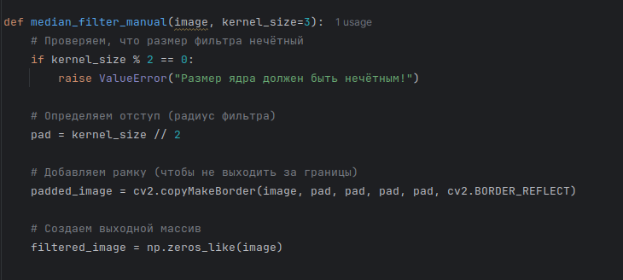
- Далее применяюются функции из библиотеки OpenCV: cv2.imread, cv2.imwrite, cv2.copyMakeBorder, cv2.medianBlur, cv2.GaussianBlur, cv2.blur, cv2.filter2D, cv2.Canny. Для загрузки, сохранения и наложения фильтров на изображения
- И в самом конце изображение сохраняется со всеми примененными фильтрами
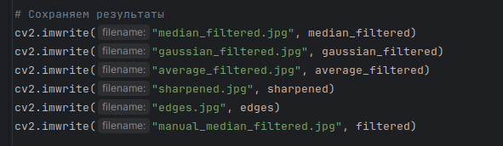
Вывод:
В ходе работы была изучена и реализована программная система для предварительной обработки изображений. С помощью созданного графического интерфейса была продемонстрирована работа различных фильтров, таких как Гауссовский, Медианный, Усреднения, Повышения резкости а также оператор выделения границ Кэнни. Это позволило визуально оценить, как каждый алгоритм влияет на изображение, улучшая его качество, удаляя шум или выделяя ключевые структурные элементы.

